Drodzy Uczniowie, poniżej praca na 2 najbliższe tygodnie (27 kwietnia – 8 maja) do uzupełnienia według podziału godzin – wtorek i piątek – NIE ODSYŁAJCIE zdjęć, w piątek 8 maja przekażę informację kto ma wysłać notatki – losowo 5 osób z klasy.

Na ostatniej lekcji poznaliście ośrodkowy (centralny) układ nerwowy w skład którego wchodzi mózgowie i rdzeń kręgowy. Teraz pora na obwodowy układ nerwowy. Prezentacje do lekcji są udostępnione w znanym Wam już linku na padlecie. Jeśli ktoś ma problem z otworzeniem prezentacji proszę o informację przez maila.
Uzupełnij własnoręcznie notatkę:

Lekcja
Temat: Obwodowy układ nerwowy.

- Obwodowy układ nerwowy składa się z:
-nerwów czaszkowych (12 par) – odbierają bodźce z narządów zmysłów oraz pobudzają do skurczu mięśnie głowy i szyi,
-nerwów rdzeniowych (31 par) – odbierają bodźce płynące ze skóry tułowia i kończyn oraz pobudzanie do skurczu mięśni tułowia i kończyn.

- Łuk odruchowy - to droga impulsu nerwowego od receptora do narządu wykonawczego:
- receptor np. w skórze  - neuron czuciowy  - neuron pośredniczący  - neuron ruchowy  - efektor np. mięsień | Zobacz film: https://epodreczniki.pl/a/odruchy-bezwarunkowe-i-warunkowe/D1GGZ5Pra (znajdź punkt 3 – łuk odruchowy)  i przeczytaj str. 182 z podręcznika.

- Odruch to automatyczna reakcja na bodziec. Odruchy są podstawą uczenia się. Podział:
a. BEZWARUNKOWE (WRODZONE)  - zachodzą bez naszej woli,  - przebiegają u każdego w ten sam sposób,  - np. …. | b. WARUNKOWE (NABYTE)  - zależą od naszej woli,  - są wyuczone,  - różnią się u poszczególnych osób,  - np. ….
Na podstawie str. 183 i 184 z podręcznika wypisz przykłady odruchów bezwarunkowych
i warunkowych (są wypisane w tekście i pod zdjęciami).

Lekcja
Temat: Działanie układu nerwowego.

- Ze względu na sposób działania układ nerwowy dzielimy na:
a. somatyczny
b. autonomiczny:
-część współczulna,
-część przywspółczulna.
Pod tym punktem przepisz notatkę o funkcjach:
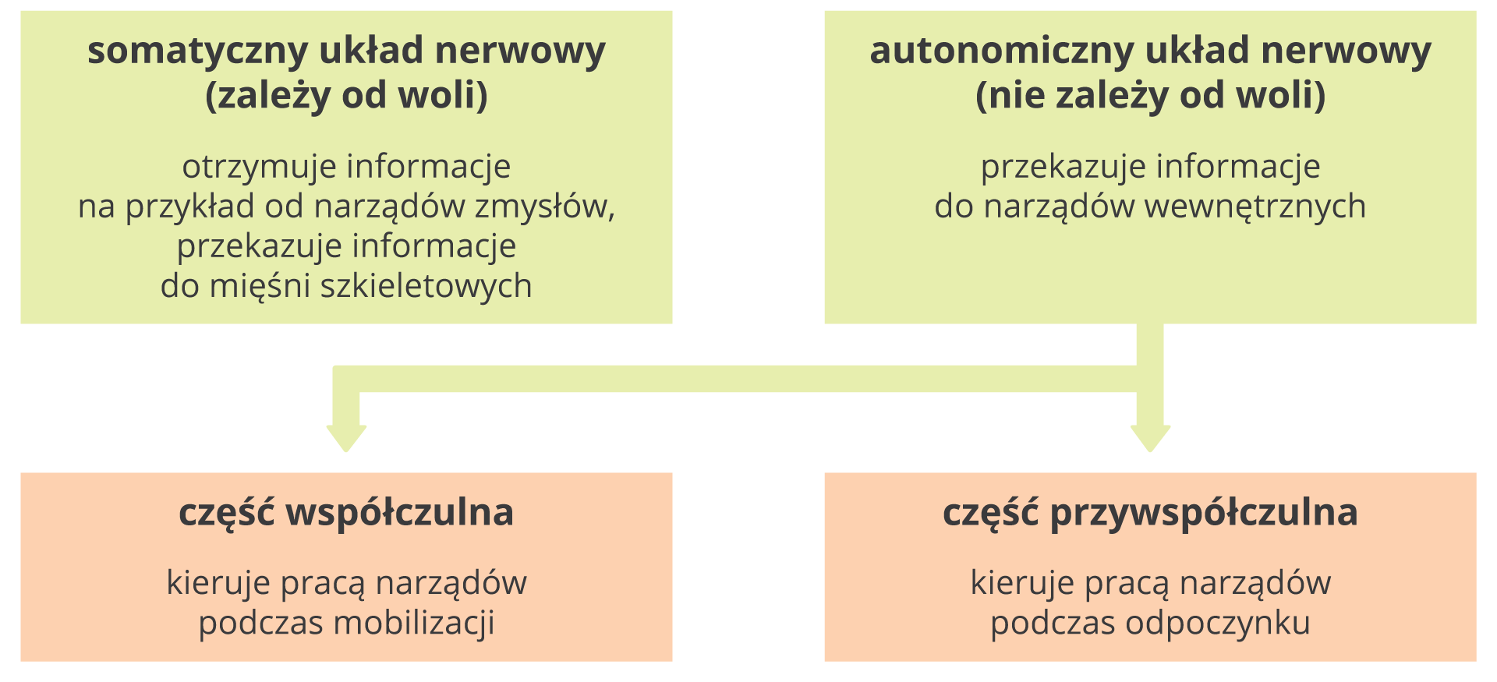
- Przykładowe działanie:

AUTONOMICZNY
UKŁAD NERWOWY
CZĘŚĆ WSPÓŁCZULNA | CZĘŚĆ PRZYWSPÓŁCZULNA
-…  -  -  -  - | -…  -  -  -  -

Uzupełnij tabelkę poniższymi przykładami – na podstawie str. 176 z podręcznika oraz prezentacji:

zwęża źrenicę oka, rozszerza źrenicę oka, zwiększa szybkość pracy serca, zmniejsza szybkość pracy serca, obniża ciśnienie krwi, podnosi ciśnienie krwi, spowalnia przemianę materii, zwiększa przemianę materii, zwęża oskrzela, rozszerza oskrzela

Lekcja
Temat: Higiena i choroby układu nerwowego.

Najpierw zobacz prezentację do lekcji zamieszczoną na padlecie. Potem uzupełnij notatki:

- Wpływ stresu na organizm: Uzupełnij notatkę w oparciu o grafikę ze strony 185 (wypisz od pauz min. 4 przykłady).
-….

- Rodzaje stresu:
-pozytywny – krótkotrwały – mobilizuje do działania,
-negatywny – długotrwały – przytłacza, prowadzi do przewlekłego zmęczenia.

- Jak radzić sobie ze stresem? Uzupełnij notatkę w oparciu o informacje ze strony 186 (wypisz od pauz min.4 przykłady działań).
-

- Przykłady chorób układu nerwowego: Uzupełnij notatkę w oparciu o prezentację (dla ułatwienia podaję pierwsze litery chorób). Zapoznaj się z opisami chorób, nie przepisuj ich.
- n…
- d…
- u…
- w …
- z…
- p…
- a…
- stwardnienie rozsiane,
- choroba Alzheimera.
Zapoznaj się z informacjami na temat chorób ze str. 188-189.
KONIEC

